走进化学世界
走进化学世界 1
1. 物质的变化 2
1.1. 物理变化（无新物质生成） 2
1.2. 化学变化（有新物质生成） 2
2. 物质的性质 2
2.1. 物理性质（不需要化学变化就表现出来） 2
2.2. 化学性质（需要在化学变化中表现出来） 2
3. 对于蜡烛及其燃烧的探究 2
3.1. 点燃前（颜色、硬度、密度等） 2
3.2. 点燃蜡烛（火焰分层、温度、生成物的检验） 2
3.3. 熄灭蜡烛（白烟的检验） 2
4. 对人体吸入的空气和呼出气体的探究 2
4.1. 氧气的检验 2
4.2. 二氧化碳的检验 3
4.3. 水蒸气的检验 3
5. 走进化学实验室 3
5.1. 实验室规则 3
5.2. 药品的取用 3
5.2.1. 块状固体 3
5.2.2. 粉末状固体 3
5.2.3. 液体药品 3
5.3. 物质的加热 3
5.3.1. 酒精灯 3
5.3.2. 固体物质 3
5.3.3. 液体物质 3
5.4. 连接仪器装置 3
5.4.1. 玻璃管插入橡皮塞 3
5.4.2. 连接玻璃管和胶皮管 3
5.4.3. 在容器口塞橡皮塞 3
5.4.4. 检查装置的气密性 3
5.5. 玻璃仪器的洗涤 3
5.5.1. 既不聚成水滴，也不成股流下 3

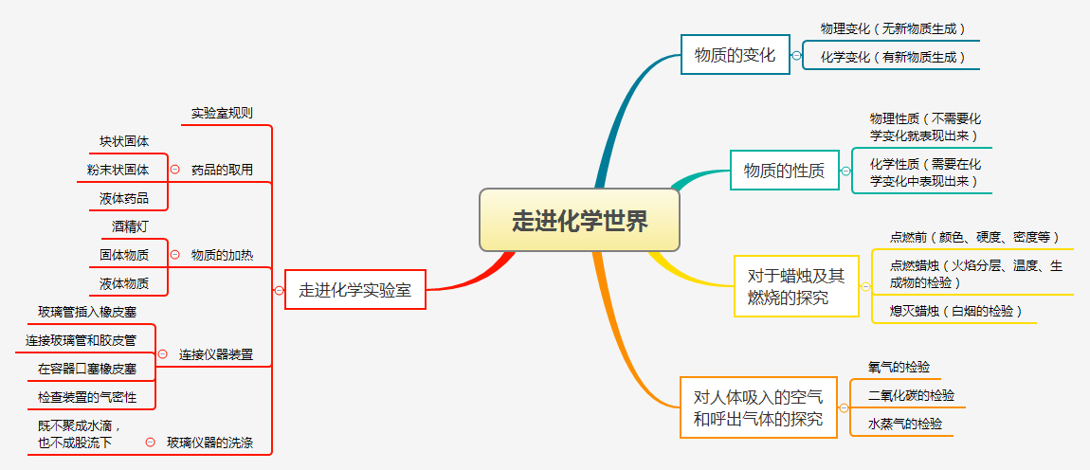

物质的变化

物理变化（无新物质生成）

化学变化（有新物质生成）

物质的性质

物理性质（不需要化学变化就表现出来）

化学性质（需要在化学变化中表现出来）

对于蜡烛及其燃烧的探究

点燃前（颜色、硬度、密度等）

点燃蜡烛（火焰分层、温度、生成物的检验）

熄灭蜡烛（白烟的检验）

对人体吸入的空气和呼出气体的探究

氧气的检验

二氧化碳的检验

水蒸气的检验

走进化学实验室

实验室规则

药品的取用

块状固体

粉末状固体

液体药品

物质的加热

酒精灯

固体物质

液体物质

连接仪器装置

玻璃管插入橡皮塞

连接玻璃管和胶皮管

在容器口塞橡皮塞

检查装置的气密性

玻璃仪器的洗涤

既不聚成水滴，也不成股流下

